532nmシングルモードグリーンレーザー

SDL-532-SLM-030T

【特徴・用途】
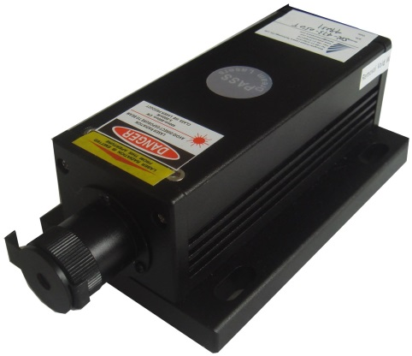
高出力タイプのシングルモードグリーンレーザーです。その他ご希望により幅広い出力の製品を生産できます。
建築・土木・・・・・・・作業の基準として
生産上の位置決め・・・・切断面の位置決め、製品のガイド光
センサ関連・・・・・ 凹凸や濃度の判定、形状認識 画像処理・・・・・・・・画像処理の光源、形状認識、その他各種ｱﾗｲﾒﾝﾄ、DNA解析、クリスタル分析用としてご使用いただけます。

仕様 | 型式
MODEL | SDL-532-SLM-030T
出力 | 30ｍW
波長 | 532±1nm
ビームモード | TEM00
縦モード | シングル
アンプノイズ | <1%
出力安定性 | <5%
ビーム品質 | <1.2
ビーム拡り角 | <1.2ｍrad
ビーム径 | <2.0ｍｍ
偏光比 | >100：1
コヒレント長 | >50ｍ
動作温度 | 10℃～35℃
モジュレーション | TTLモジュレーション>5Khz
ﾚｰｻﾞｰﾍｯﾄﾞ寸法 | 142×73×46ｍｍ
入力電圧 | 100VAC
寿命 | 10000H

【200ｍＷ】電源
型式：SDL-PS-300 134×130×62ｍｍ  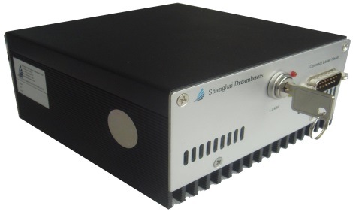 | 型式：SDL-PS-400 200×225×82ｍｍ  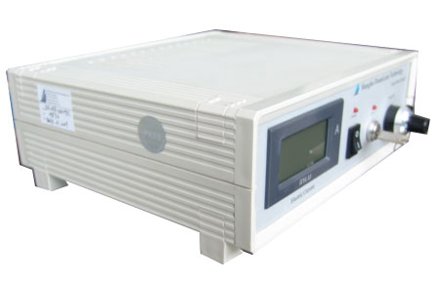  表示パネル可変ボリウム付

